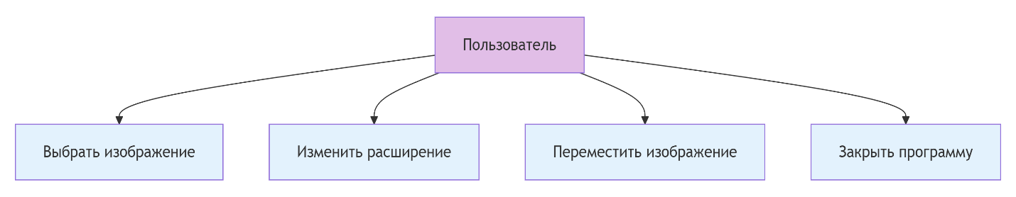
ОПИСАНИЕ ДИАГРАММЫ СЦЕНАРИЕВ ИСПОЛЬЗОВАНИЯ:

1. Пользователь: Основной актор системы, который взаимодействует с программой для работы с изображениями
2. Выбрать изображение: Пользователь выбирает исходное изображение через интерфейс программы для дальнейшей обработки
3. Изменить расширение: Пользователь изменяет формат файла изображения (например, конвертирует из JPG в PNG или наоборот)
4. Переместить изображение: Пользователь перемещает обработанное изображение в выбранную директорию или папку
5. Закрыть программу: Пользователь завершает работу с программой после выполнения всех необходимых операций

